Środa
1.Rodzic otwiera prezentacje multimedialną
Wprowadzenie - oglądanie ilustracji domu wyświetlanego na komputerze
. • Co to jest? (SLAJD 2)
• Kto może mieszkać w domu?
• W tym domu mieszka pewien przedszkolak – Ignacy, który opowie dzisiaj o swojej rodzinie. (SLAJD 3)
- Rodzic czyta wiersz z równoczesnym wyświetlaniem prezentacji multimedialnej. (SLAJD 4 – po naciśnięciu klawisza pokazują się po kolei postacie wymieniane w wierszu)
Jestem Ignacy, a to moja rodzinka
O której teraz powiem Wam słów kilka
To jest mój tatuś, tatuś ukochany,
Teraz z tatusiem mamy poszukamy.
To jest mamusia, mamusia kochana.
Zawsze pogodna, zawsze roześmiana.
To moja siostra, starsza o dwa lata. widzę młodszego ode mnie brata.
A czy gdzieś przypadkiem nie schowała się babcia z dziadkiem?
Też ich poszukamy, bo to rodzice taty i mamy!
Również w domu, na naszej kanapie
Leży pies Burek, który jak śpi to chrapie
On również należy do naszej rodziny
Pilnuje domu kiedy my już śpimy.
Z rodziną, miło spędzać czas.
Najważniejsza jest rodzina dla każdego z nas.

- Omówienie wiersza – przypomnienie nazw członków rodziny, występujących w wierszu.
• Kto mieszka z Ignacym w jego domu?
- „Ma-ma” – sylabizowanie w czasie zabawy, rozwijanie słuchu fonetycznego. (SLAJD 5)
- „Kto teraz” – utrwalenie nazw członków rodziny. Kontunowanie rytmów (SLAJD 7 – mama – tata) (SLAJD 8 – brat - siostra) (SLAJD 9 – babcia – dziadek) (SLAJD 10 – tata – syn) (SLAJD 11 – mama – córka) (SLAJD 12 – babcia – wnuczka) (SLAJD 13 – dziadek – wnuczek)
6. Uzupełnianie obrazka – zabawa utrwalająca określenia słowne dotyczace stosunków przestrzennych. Dziecko otrzymuje planszę z narysowanym domem oraz różne elementy , które przykleja na planszę według wkazówek:
- dym przyklej nad kominem
- obok domu przyklej drzewo
- między drzewem a domem naklej płot
- pod płotem siedzi kot, naklej go
- na drzewie przyklej ptaszka
- nad domem naklej słońce
- pokoloruj rusunek, dorysuj członków swojej rodziny
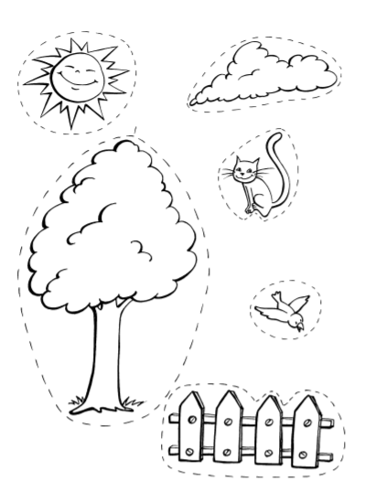

- Połącz w pary
Po lewej stronie odszukaj bliżnieta, po prawej stronie pomóż członkom rodziny odszukać im ich rzeczy.
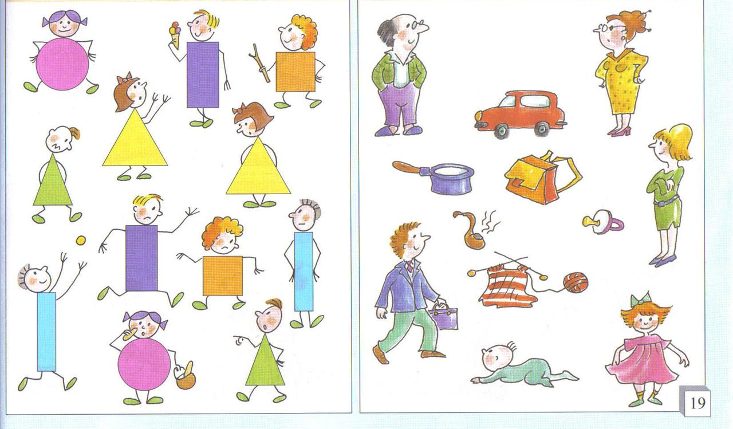
źródło

